10.1 goed geregeld

- Wat gebeurt er in je lichaam?
Omstandigheden in het lichaam moeten (zo veel mogelijk) constant zijn.
Lichaam heft veranderingen snel op daarvoor meet bloed stoffen (hoeveelheid en welke stoffen)
Verwijderen van het te veel van een stof uitscheiden
Te weinig stoffen wordt aangevuld
Longen, lever, nieren en huid uitscheidingsorganen afvalstoffen uit bloed kwijtraken

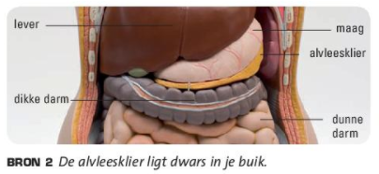
- Waardoor heb je altijd genoeg glucose?
Je lichaam heeft glucose nodig zodat cellen hun werk kunnen doen.
Glucose brandstofenergiebewegen, warm blijven en alle processen van het lichaamlichaam moet genoeg glucose hebbenwordt geregeld in bloed met hormoneninsuline en glucagonworden gemaakt door alvleesklier

De regeling met insuline en glucagon:

- Glucosegehalte stijgt
- Je eet verteringsstelsel verteerd tot glucosedeeltjes
In dunne darmglucose in bloed
- Na eten stijgt glucosegehalte in bloedmeer glucose dan nodig
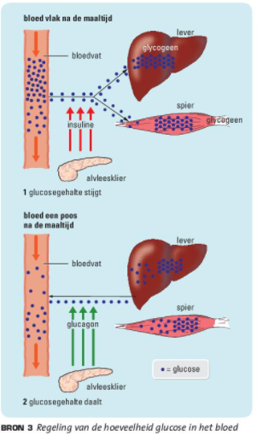
- Lichaam zegt: ‘te veel glucose’ alvleesklier geeft insuline af cellen nemen glucose op uit bloed. glucose opgeslagen in lever en spierenglucose wordt omgezet in glycogeenlange ketting glucosedeeltjesglucosegehalte weer normaal

- Glucosegehalte daalt
- Cellen gebruiken bloedsteeds minder glucose
- Lichaam zegt: ‘te weinig glucose’ spieren breken eigen voorraad af om glucose te krijgenalvleesklier geeft glucagon afzorgt dat glycogeen wordt omgezet in glucoseglucose voorraad uit lever gaat naar bloedglucosegehalte weer normaal

Door wisselingwerking van insuline en glucagon krijgen cellen steeds voldoende glucose in het lichaam, en blijft het in balans.

Mensen met suikerziekte (diabetes) lever maakt te weinig insulineglucosegehalte is te hoognieren halen te veel glucose uit bloedplassen het uitze zijn moe en hebben veel dorstze moeten zelf glucosegehalte regelenglucose gehalte regelenmetenlaagsnel eten of drinkenhooginsuline spuiten

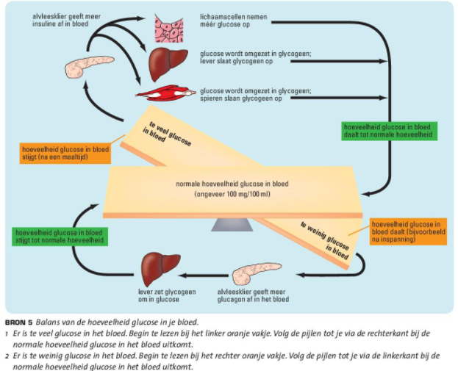

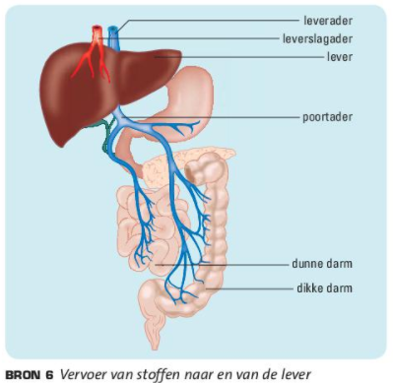
- Wat doet de lever?
Lever
Zorgt voor opbouw, omzetting, afbraak, opslag en afvoer van stoffen.
Vervoer van stoffen naar levergaat via bloed twee bloedtoevoerkanalen van leverde leverslagader en de poortader:
Leverslagader bloed met zuurstof naar lever
Poortader stoffen door darmen opgenomen. Lever concentreert bloed en stoffen uit bloed worden verwerkt. Bloed afgevoerd via leverader

Lever = fabriek waarin verschillende processen zich afspelen:
- Opbouwen en omzetten
Verteringskanaaleiwitten afgebroken tot bouwstenen: aminozuren lever maakt nieuwe eiwitten. Lever kan ook glucose omzetten in vet en van vet cholesterol maken.
- Afbreken
Te veel aminozuren in bloed lever breekt ze af ureum ontstaat die stof wordt door nieren uitgescheiden. Lever breekt ook giftige stoffen af medicijnen en alcohol
- Afvoeren
Lever maakt gal via gal afvalstoffen uitgescheiden voorbeeld = de stof bilirubine versleten rode bloedcellen worden afgebroken in milt. Hemoglobine uit bloedcellen wordt daarbij omgezet in bilirubine gele vloeistof
Via bloed komt bilirubine in lever wordt gemengd met gal en via ontlasting uitgescheiden
- Opslaan
Lever slaat glucose op in vorm van glycogeen. Lever slaat ook ijzer op afkomstig van het hemoglobine uit versleten rode bloedcellen

- Wat doen je nieren?
Nieren liggen in buikholte aan de kant van je rug. Via nierslagaders komt bloed met afvalstoffen in nieren. Deze afvalstoffen bestaan uit:
- Afbraakproducten uit de lever zoals ureum of afbraakproducten van alcohol en medicijnen.
- Zouten en vitamine die je te veel hebt.
- Stoffen die niet nodig zijn zoals kleurstoffen

Nieren filteren afvalstoffen uit bloed
Gezuiverd bloed verlaat de nieren via nier aders. Afvalstoffen lossen in de nieren op in water: urine gaat vanuit nieren via urineleiders naar blaas daar wordt het tijdelijk opgeslagen blaas vol plassenurine verlaat lichaamelke dag 1,5 L urine.
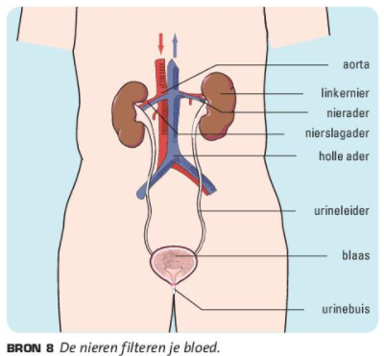

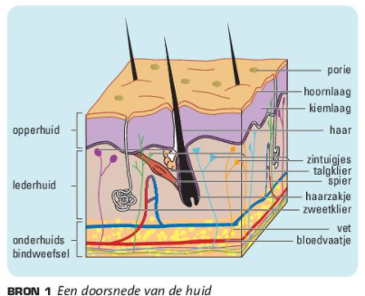
10.2 je huid

- Wat zijn de functies van de huid?
Huid heeft functies:
- Lichaam op temperatuur houden
- Bescherming tegen vuil en ziekteverwekkers
- Bescherming tegen de zon

Huid is de grootste orgaan
3 lagen:
- Opperhuid: bestaat uit de hoornlaag en kiemlaag. De hoornlaag slijt steeds af. Kiemlaag vult door celdeling de hoornlaag van binnenuit aan.
- Lederhuid: in deze laag zitten spieren, talgklieren, zweetklieren, bloedvaten, zintuigen en haarzakjes. De talg uit talgklieren houdt de huid en het haar soepel. Zweetklieren en bloedvaten helpen om de lichaamstemperatuur te regelen. De zintuigen geven info over wat je voelt door aan de hersens.
- Onderhuidse bindweefsel: lopen bloedvaatjes en zenuwen en is vet opgeslagen.
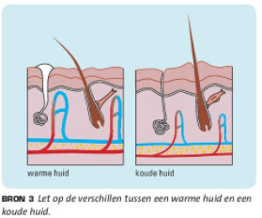
- Hoe blijf je op temperatuur?
Normale lichaamstemperatuur is 37 graden.
Bij inspanning warmer

Temperatuurzintuigen meten hogere temperatuur en sturen een seintje naar hersens zorgen dat je afkoelt.

Afkoelen:
- Bloedvaatjes in de huid worden wijder er stroomt meer bloed huid wordt rood en warm geeft meer warmte af
- Zweetklieren maken meer zweet. Als het zweet verdampt wordt warmte van je huid gebruikt je koelt af

Het wordt koud hersens krijgen seintje. Ze regelen dat je weer warm wordt
Warmer worden:
- Bloedvaatjes worden nauwerminder bloed. Lichaam houdt warmte vast. Huid = bleek en haartjes rechtop.
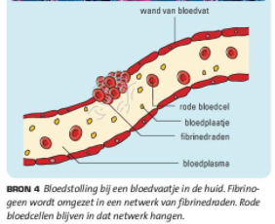
- Je gaat rillen. Veel spieren bewegen er komt warmte vrij. Vetlaagje beschermt tegen de kou isoleert

- Hoe geneest een wondje?
Huid houdt vuil en ziekteverwekkers tegen. Wondje vuil met ziekteverwekkers kunnen in je lichaam komen. Wondjes gaan zo snel mogelijk dicht met bloedplaatjes en stollingseiwitten zoals fibrinogeen. Wondje bloedvaatjes knappen openStof die reageert met fibrinogeen er ontstaat een netwerk van fibrinogeen dradendaarin blijven rode bloedcellen hangenbloedstollinger ontstaat een korstjeer kan geen bloed meer weghuid herstelt

- Hoe beschermt de huid je tegen de zon?
In de zon vangt de huid ultraviolette straling (Uv-straling) op uit het zonlicht. Cellen in kiemlaag maken pigment, hierdoor wordt je bruin. Het beschermt.
Als je verbrand sterven cellen in de hoornlaag en vervel je.

Uv-straling kan ook cellen in de kiemlaag beschadigen. Als dit te vaak gebeurd kan dit lijden tot huidkanker cellen delen extra snel en er ontstaat een gezwel of tumor.

Tot je 16e is de hoornlaag nog niet zo goed ontwikkeld grotere kans op huidkanker

Kanker ontstaat in 3 dingen:
- Een normale cel veranderd in een kankercel. In een kankercel is het DNA beschadigd de cel blijft delen. Dit wordt veroorzaakt door uv-straling door giftige stoffen of doordat de cel te oud is.
- Meestal wordt beschadigd DNA gerepareerd of wordt de cel in je lichaam opgeruimd. Soms gebeurt dat niet Cel blijft delen gezwel of tumor orgaan verstoort of kapot
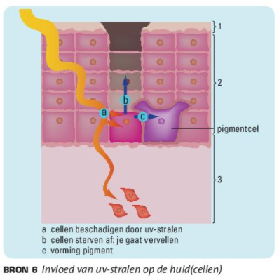
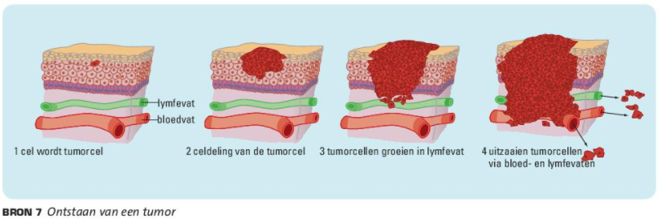
- Gezwel groeit door wand bloedvat tumor cellen afbreken. Deze losse tumorcellen stromen met bloed mee en kunnen in lichaam opnieuw gezwellen laten groeien. Een nieuw gezwel uitzaaiing.

10.3 Ziek

- Hoe word je ziek?
Verkoudheid en griep ontstaan door een virus virus = ziekteverwekker
- Bacteriën maken je soms ziek ze kunnen giftige stoffen afgeven en ontstekingen veroorzaken.
- Virussen dringen in je cellenin de cel vermeerderen ze zichcellen gaan stukje wordt ziek

Ziekteverwekkers komen binnen slijmvliezen van mond, neus, geslachtsdeel of wondjes besmetting of infectie infectieziekten

Verkoudheid virus in de slijmvliezen van mond, neus en keel. Zwellen op pijnloopneus, hoesten en niezen druppeltjes vocht met virus in de lucht andere mensen besmet

Griep virushele lichaam ziek

Besmet kan even duren voordat je ziek bent in die tijd kun je wel andere mensen besmetten.
Tijd dat je wel besmet bent maar niet ziek bent incubatietijd.
Na een tijd symptomen je gaat naar huisarts stelt een diagnose soms prognose hoe de ziekte gaat verlopen

- Hoe word je beter?
Ziek lichaam gaat werken om ziekteverwekkers uit te schakelen afweer
Verdedigers van het lichaam witte bloedcellen ontstaan in beenmerg ze rijpen onder andere in lymfekopen (in hals in lies)

2 soorten witte bloedcellen:
- Vreetcellen
Veranderen van vorm. Wondje met vuil waar bacteriën in zitten witte bloedcellen kruipen door wand van bloedvaatjes. ze sluiten bacterie in en verteren ze als ze klaar zijn gaan ze dood pus of etter uit de wond dat zijn dode witte bloedcellen, verteerde bacteriën en resten van kapotte huidcellen.
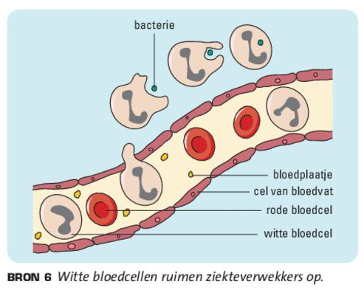
- Antistof cellen
Andere witte bloedcellen maken antistoffen waarmee ziekteverwekkers worden bestreden
- Ziekteverwekkers komen in je lichaam
- Ziekteverwekkers vermeerdert zich
- Witte bloedcellen gaan antistoffen maken
- Antistoffen schakelen ziekteverwekkers uit

Een antistof werkt maar tegen 1 soort ziekteverwekkers. Witte bloedcellen herkennen ziekteverwekkers aan eiwitten op de buitenkant van de ziekteverwekkers of op buitenkant van de cel waar een virus zich in bevindt. Deze eiwitten heten antigenen. Elke ziekteverwekkers heeft eigen antigenen met een eigen vorm.

- Waarom word je soms ingeënt?
Een infectieziekte krijg je maar een keer. Er blijven dan geheugencellen achter in je bloed als de ziekteverwekker is bestreden. Geheugencellen herkennen herkennen ziekteverwekkers aan de antigenen. Daardoor maakt je lichaam bij een volgende besmetting de juiste antistoffen. Je bent immuun voor die ziekteverwekker geworden. Met een inenting of vaccinatie help je je lichaam een handje. De dokter geeft je een vaccin: hij spuit verzwakte ziekteverwekkers in. Je wordt niet ziek, maar je lichaam maakt wel antistoffen.

Door een inenting krijg je actieve immuniteit: je lichaam gaat zelf aan het werk. Als je al ziek bent krijg je een antiserumprik met antistoffen tegen de ziekteverwekkers. Deze vorm van immuniteit heet passieve immuniteit, want je lichaam maakt de antistoffen niet zelf. Het werkt snel, maar de volgende keer dat je ziek wordt werken de antistoffen niet meer, want er zijn geen geheugencellen aangemaakt door je witte bloedcellen.
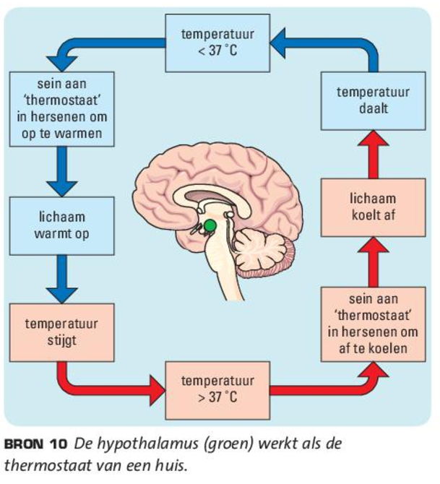
- Waarom krijg je koorts?
Als je ziek bent krijg je vaak koorts. Bij verhoging in de temperatuur tussen de 37,5 en de 38 graden. Bij koorts is de temperatuur hoger dan 38 graden.
Hypothalamus regelt de lichaamstemperatuur. Dat is een deel wat in de hersens ligt.
Als je ziek bent maken de witte bloedcellen stofjes waardoor de hypothalamus je lichaamstemperatuur verhoogt. Door hoge temperatuur stroomt het bloed sneller en gaan de afvalstoffen sneller uit je lichaam. Witte bloedcellen maken ook sneller antistoffen bij een hoge temperatuur. Te hoge koorts is gevaarlijk. Bij 42 graden gaan je enzymen kapot.

- Wanneer schakel je je afweer uit?
Een ziekte die nooit meer over gaat chronische ziekte. (Astma, diabetes, etc.)
Als er bij een chronische ziekte een orgaan slechter gaat werken heb je een orgaantransplantatie nodig. Je krijgt de orgaan van een ander. Degene die het orgaan weggeeft is de donor.

Soms wordt een orgaan niet door het lichaam geaccepteerd, door je afweer. Er zitten op het donororgaan ander antistoffen dan op je eigen orgaan. Witte bloedcellen herkennen de antistoffen van het donororgaan niet en gaan het vernietigen met antistoffen orgaanafstoting. Om dat te voorkomen moet je afstotingsremmers slikken medicijnen die de afweer remmen. Daardoor maken de witte bloedcellen minder antistoffen tegen het donororgaan.
Er is grotere kans dat het lichaam het donororgaan accepteert bij familieleden, omdat de antistoffen van de organen erfelijk zijn bepaald.

De meeste donororganen worden naar 10 jaar afgestoten.

In het landelijke donorregister kun je invullen hoe je je organen wilt doneren (of helemaal niet).

